XXX 學校
坐前伸假期練習

學生姓名: 班別: (號數: )

建議家居運動 (可選擇以下合適的動作供學生課後使用)
- 每天練習毛巾伸展運動：後大腿伸展
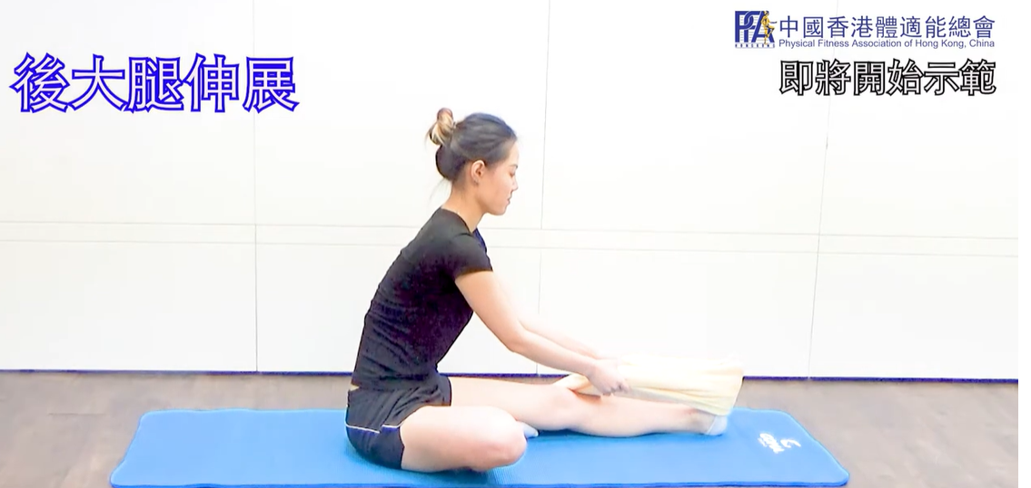 | 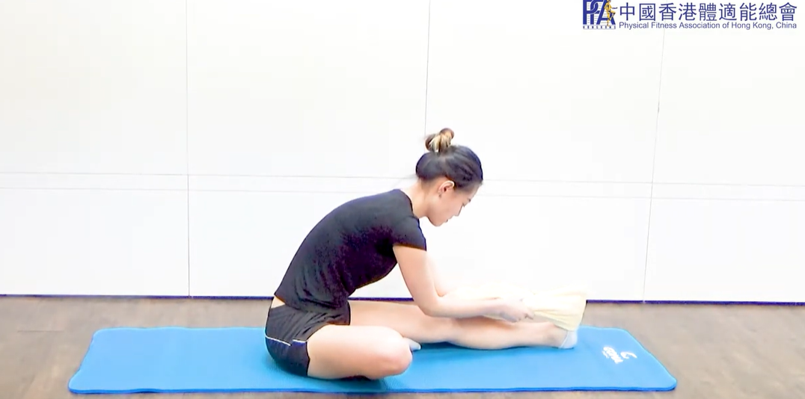
一組動作：每次保持伸展動作10 秒，放鬆返回原位，要重覆6次，跟著換邊再做。每次按能力練習一至三組，組與組之間休息2-3分鐘，
相關影片連結: https://www.youtube.com/watch?v=gCOG8htdFl0
- 椅子伸展動作 (RagDoll (seated))
可以保持以下動作 2 至3分鐘。
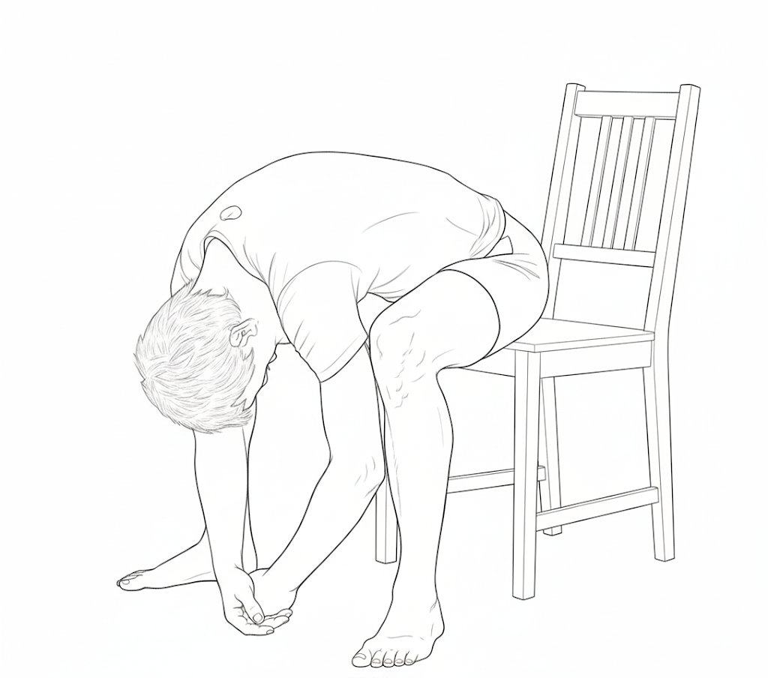
- 利用椅子協助伸展動作
可以保持以下動作 2 至3分鐘。
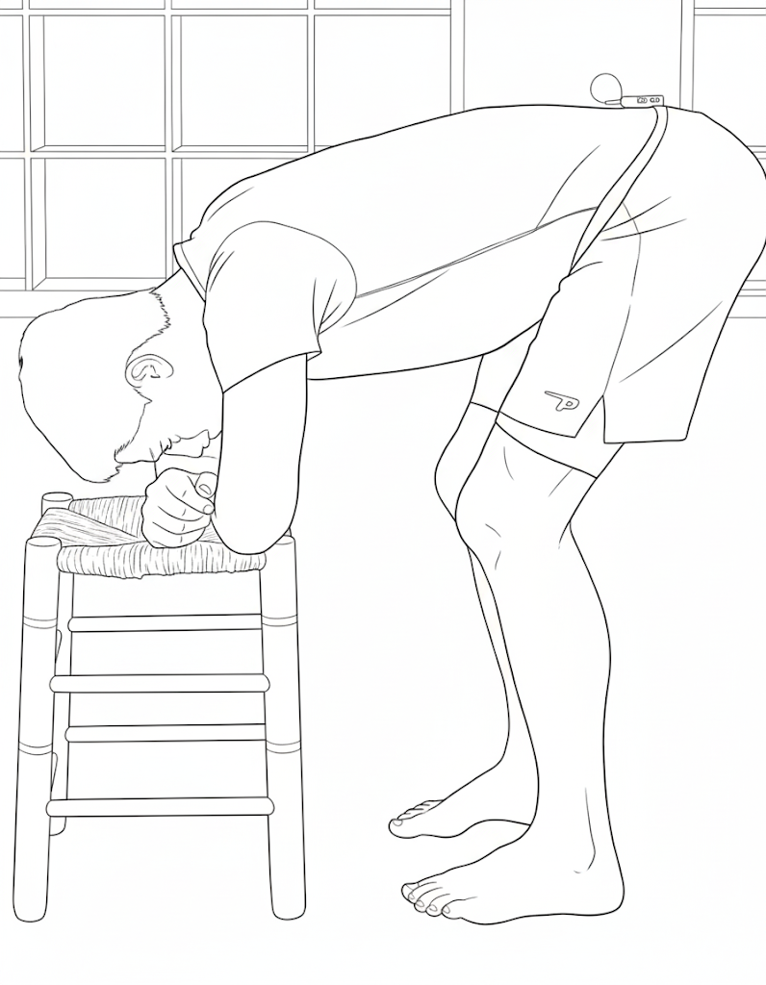
- 提腳練習
利用椅子作支持(可以在膝蓋位置用毛巾或其他柔軟物品放在地上作保護)，提腿並保持10秒後把腳放回地面，要重覆6次，跟著換邊再做。

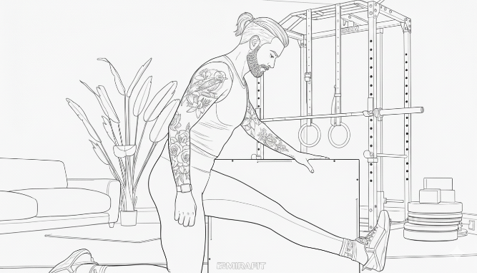
牽涉的主肌群：膕繩肌 (Hamstring) 及下背肌 (Lower Back Muscle)
完成日期 (請填上曾完成伸展動作的日期)

